ATELIÉR TANCE
- Baby dance 1 000/pol
Přípravka společenského tance, 5-9 let
2.TYMYjánek 1 000/pol
Taneční pohybovka pro děti, 4-6 let
3. Rebelky 1 000/pol
Dívčí taneční skupina, 6-7 let
4. Hey ladies! MINI 1 000/pol
Dívčí taneční skupina, 8-9 let
5. Happy dance 1 400/pol
Street dance pro děti od 9 let
6. Underground comfort 1 400/pol
Hip hopová taneční skupina, 10-16 let
7. Balet * 1 000/pol
Přípravka baletu pro děti od 5 let
8. Klasický a moderní tanec * 1 000/pol
8-11 let, 12-15 let
9. Společenský tanec 1 000/pol
latinsko-americké a standartní, 7 - 15let
10. Country a line dance 1 000/pol
8-11 let, 12-15 let
11. Pompony 1 000/pol
Pro děti od 6 let
12. Africký tanec * 1 000/pol
Pro holky a kluky od 6 let

ATELIÉR POHYBU A SPORTU
- Fotbaloví benjamínci 1 000/pol
základy fotbalu pro kluky i holky 3 - 7 let
2. Cvičení pro žabky 20 lekcí 1 600,-
Dopolední cvičení pro rodiče s dětmi, 1-3 roky
3. Atletická přípravka 1 000/pol
Pro děti od 4 let
4. Hopsánky * 1 000/pol
Sportovně pohybový můj první kroužek, 3-5 let
5. Jóga pro děti 1 000/pol
Pro děti od 5 let

6. Florbal 1 000/pol
Pro děti od 6 let
7. Badminton 1 400/pol
Pro děti od 8 let
8. Sportovní gymnastika I,II
pro děti od 5 let, začátečníci, pokročilí
1x týdně 1 hodina 1 000/pol
nebo 2x týdně 1h 1 500/pol
9. Míčové hry od 10 let 1 000/pol
basketbal, házená, volejbal a jiné druhy
10. Parkour I.,II. 1 400/pol
Pro děti od 7 let
11. In-line brusle 1 200/pol
Pro děti od 6 let
12. Jumping trampolínky 1 000/pol
Pro holky i kluky od 6 let
13. Kruhový trénink 1 000/pol
Pro děti od 8 let
14. Bowling 10 lekcí 1 700,-
15. Lukostřelba 1 200/pol
Pro děti od 6 let
16. Capoeira bojový tanec 1 000/pol
Pro kluky i holky od 8 let
17. Krav- maga 2 000/pol
Systém sebeobrany, vhodný pro každého nezávisle na věku nebo jakýkoliv fyz. předpokladech
18. Jezdectví a chovatelství
Cena dle počtu zájemců, od 6 let
19. Tenis 2 000/pol
Pro začínající děti od 6 let
20. Stolní tenis HOBÍCI 1 000/pol
Na ulici PIVOVARSKÁ, začátečníci 6-18 let
21. Stolní tenis PROFÍCI 1 000/pol
Na ulici PIVOVARSKÁ, skupina I, II,III dle výkonnosti
22. Plavání I,II 20 lekcí 3 200,-
23. Cvičení na míči 1 000/pol
Cvičení pro děti i dospělé
ATELIÉR TVOŘIVOSTI
1. Paletka * začátečníci i pokročilí 1 500/pol
výtvarka I.- od 4 let, II.- od 8 let
2. Kreativní tvoření 1 500/pol
rukodělné dílny pro školáky
3. Základy keramické tvorby 1 500/pol
pro kluky a holky od 10 let
4. Keramika pro pokročilé 2 000/pol
užitá keramika, plastiky – do 18 let
5. Mistr kuchař 1 500/pol
kurz vaření pro děti od 4 let a od 8 let
6. Práce se sklem od 8 let 1 500/pol
7. Dívčí klub * od 9 let 1 500/pol
šití, háčkování, ruční práce, pletení
8. Paličkování

ATELIÉR HUDEBNÍ, JAZYKOVÝ
1. Zrníčko 800/pol
hanácký folklorní soubor od 3let
2. Divadelní přípravka 1 000/pol
Pro kluky a holky od 6 let
3. Hra na keyboard 1 000 /pol
hra na keyboard pro děti od 6 let
4. Zdravé pískání I, II 1 000 /pol
I. - od 4 let, II – od 6 let mírně pokročilí
5.Táborová kytara 1 000/pol
pro začátečníky i mírně pokročilé od 8let
6. Muzicírování * 1 000/pol
Hra na nástroje, pohyb, tanec, pro děti od 6 let
7. Africké bubnování 100,-/ lekce
Pro rodiče i děti od 5 let
8. Moderní zpěv 1 200/pol
Pro kluky a holky od 10 let

9. Anglická školička základy 1 500 /pol
angličtina hrou pro děti od 4 let
11. Budu prvňáčkem * 1 000/pol
Pohybová, sluchová a grafomotorická příprava pro předškoláky

ATELIÉR VÝZEV, OBJEVŮ, PŘÍRODY, TECHNIKY
1.Mladý technik – debrujár 1 000/pol
přírodní věda a taje trochu jinak, děti od 6 let
2.Mladý kutil 1 500/pol
od 5 let, Junior od 8 let
3. LEGO-polytechnické workshopy
Pohyblivé i statické modely- děti 6-12 let,
10x dvouhodinový workshop 1 200/pol
3.Mladý rybář od 8 let 1 000/pol
4.Zázraky přírody od 6let 800/pol
o přírodě a chovatelství
5.Kroužek robotiky od 9let 1 500/pol
6.Deskohraní, členství 100/pol
7.TM Klub volnočasový klub 200/pol
8.DofE - EDIE od 14let 500/rok
cena vévody z Edinburghu
9.Šachový kroužek od 6let 1 000/pol
10.Malý táborník od 6 let 800/pol
11.Klub „instruktorů“ od 12 let 700/pol
12. Historie vojenství 800/pol
Pro děti od 8 let
13. Mladý kouzelník 1 000/pol
Pro holky i kluky od 8 let
14. Mladý meteorolog 800/pol
15. Záchranář junior 1 000/pol
První pomoc, sebeobrana, práce policie, hasičů, 10x dvouhodinový workshop
15. Psaní všemi deseti 10 lekcí 1 200,-
16. Virtuální realita (3D BRÝLE) 150/lekce
Pro děti od 8 let, cvičení na podporu pozornosti
17. Mladý historik 800/pol
Pro děti od 10 let
18. Mladý novinář, redaktor 800/pol
Pro holky a kluky od 12 let

19. Mladý zahradník od 8 let 800/pol
20. 3D tisk 1 500/pol
Pro holky a kluky od 8 let
* Tyto kroužky při dostatečném počtu zájemců lze otevřít na odloučeném pracovišti na ulici PIVOVARSKÁ.

Klubovna Smetanovy sady 500/pol
jednotlivá hodina 20,-
Kurzy:
Eskimák- lyžařský a snowboardový kurz leden 2024 – MŠ a ZŠ
NABÍDKA PRO DOSPĚLÉ:
1. Keramické kurzy
Dle aktuální nabídky
2. Harmoniz. cvičení s prvky jógy 1.000/pol
- dopolední pro seniory v SVČ – pondělí
- podvečerní – Školní ulice – úterý
- odpolední, večerní s Danou - Školní ulice -středa
3.Taneční polepšovna 1.800/ kurz/osoba
taneční pro dospělé -podzimní a jarní kurz
4.Taiči na Pivovarské 1.000/pol
5.Táborová kytara 10 lekci /1.200,-
pro začátečníky 1x za 14 dnů
6. Jumping trampolíny 1lekce/100,- 1.500/pol
7. Moderní tanec 1.500/pol
8. Africký tanec * 1.500/pol

Nabídku kroužků budeme během letních prázdnin ještě aktualizovat! Sledujte naše webové stránky během září!
Úvodní hodiny kroužků budou zveřejněny na našich webových stránkách www.tymycentrum.cz a na Facebooku TYMY Centrum.
Středisko volného času, p. o.
Sokolská 70, 769 01 Holešov
www.tymycentrum.cz
info@tymycentrum.cz,
573 396 928, mob:734 358 563

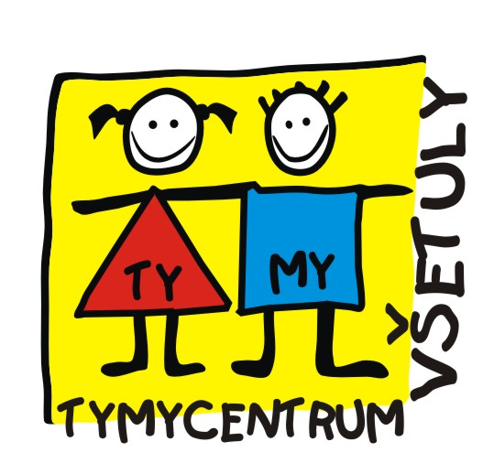

Nabídka kroužků
pro děti a mládež

2023-2024

„Čím dnes naplníme
srdce našich dětí,
tím ony zítra
naplní náš svět“

